Algorithmique : principe du Diviser pour Régner

- Définition :
Le principe "Diviser pour régner" (ou Divide and Conquer ) est une méthode algorithmique qui consiste à :
- Diviser un problème complexe en sous-problèmes plus simples et similaires.
- Résoudre chaque sous-problème de manière indépendante.
- Combiner les solutions des sous-problèmes pour obtenir la solution globale.
C’est une approche algorithmique “du haut vers les bas”.
Pourquoi utiliser cette méthode ?
- Elle permet de résoudre des problèmes qui semblent trop complexes pour être traités directement.
- Elle est souvent plus efficace que les méthodes itératives classiques.
- Elle est récursive par nature, ce qui la rend élégante et adaptée à de nombreux problèmes.
Étape | Description
Diviser | Découper le problème en sous-problèmes plus petits et similaires.
Régner | Résoudre chaque sous-problème de manière récursive ou directe.
Combiner | Fusionner les solutions des sous-problèmes pour obtenir la solution finale.

- Un exemple déjà vu en première :
La recherche dichotomique : Trouver un élément $x$dans une liste triée $L$de taille $n$.
Étape 1 : Diviser | On commence par choisir l'élément central de la liste (appelé pivot).  On compare $x$à cet élément central. :  - Si $x$est égal au pivot, on a trouvé l'élément.  - Si $x$est plus petit, on réduit le problème à la moitié gauche de la liste.  Si $x$est plus grand, on réduit le problème à la moitié droite de la liste
Étape 2 : Régner | On applique récursivement la recherche dichotomique sur la sous-liste sélectionnée.  Chaque appel récursif traite une liste deux fois plus petite que la précédente.
Étape 3 : Combiner | Dans la recherche dichotomique, la combinaison est directe :  - Si l'élément est trouvé dans une sous-liste, il est la solution pour la liste complète.  - Si la sous-liste est vide, l'élément n'existe pas dans la liste.

- Des exemples de diviser pour régner
Exemple 1 : Recherche du maximum dans un tableau :
- Diviser : séparer le tableau en 2 parties de même taille à un près  - Régner : pour un tableau de taille 1, son maximum est son élément  - Combiner : garder la plus grande valeur de chaque paire  Fonction maximum_rec (tab) :  Début  Si ……………..  alors retourner ………  Sinon  n $←$ taille(tab)//2  L1 $←$ ………………  L2 $←$ …………….  Retourner ……………………………………………………..  Fin si  Fin | 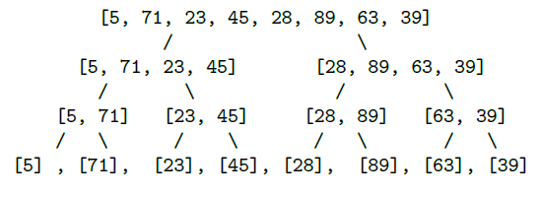  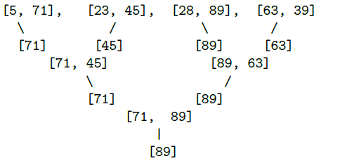
Implémenter la fonction en python

Remarque : les 2 algorithmes ont une complexité linéaire mais la version diviser pour régner est moins efficace ! , cela est dû aux appels liés à la récursivité (pile)
Exemple 2 : Recherche d’un élément dans une liste non triée :
En adoptant le paradigme "diviser pour régner", l’idée pour résoudre cette question est de :
- rechercher récursivement l’élément dans la première moitié de la liste et dans la seconde,
- puis de combiner les résultats via l’opérateur logique or.
En effet, l’élément recherché sera dans la liste s’il est dans la première moitié ou dans la seconde. La condition d’arrêt à la récursivité sera l’obtention d’une liste à un seul élément, car il est alors immédiat de conclure si l’élément recherché appartient à une telle liste ou non.
Voici donc les trois étapes de la résolution de ce problème via la méthode "diviser pour régner" :
- Diviser la liste en deux sous-listes en la “coupant” par la moitié.
- Rechercher la présence de l’élément dans chacune de ces sous-listes. Arrêter la récursion lorsque les listes n’ont plus qu’un seul élément. (=cas de base)
Combiner avec l’opérateur logique or les résultats obtenus.
Fonction recherche_rec ( tab, x) :
Début :
Si taille de tab est 1 alors
Renvoyer ….. ==………
Sinon
n $←$ taille(L)//2
L1 $←$ ………………
L2 $←$ …………….
Renvoyer …………………………..…..……. ou ……………………..…..
Fin si
Fin

Le tri Fusion : ( à connaitre pour le bac )
Définition : Le tri fusion consiste à trier récursivement les deux moitiés de la liste, puis à fusionner ces deux sous-listes triées en une seule. La condition d’arrêt à la récursivité sera l’obtention d’une liste à un seul élément, car une telle liste est évidemment déjà triée.  Voici donc les trois étapes (diviser, régner et combiner) de cet algorithme :  - Diviser la liste en deux sous-listes de même taille (à un élément près) en la "coupant" par la moitié.  - Trier récursivement chacune de ces deux sous-listes. Arrêter la récursion lorsque les listes n’ont plus qu’un seul élément.  - Fusionner les deux sous-listes triées en une seule. | 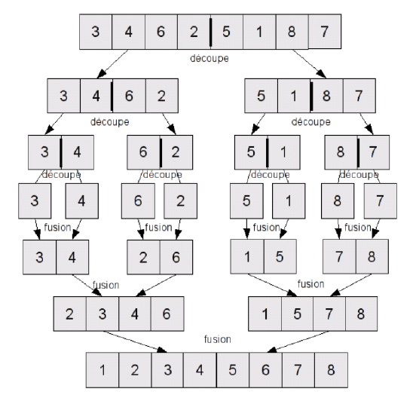

On commence par écrire la fonction fusion qui a pour paramètres d’entrées L1 et L2 deux listes triées et qui a en sortie une liste triée avec les éléments de L1 et L2.  - Version itérative  Compléter ci-contre le code python de cette fonction fusion  Attention : ** c’est un exercice de la banque de sujets de l’épreuve pratique**  - Version récursive : compléter l’algorithme  Fonction fusion_rec ( L1,L2) :  Début  Si L1 est vide alors  Retourner …………………………………………  Si L2 est vide alors  Retourner …………………………………….  Si ………….. <= ……………….. alors  Retourner ……………………………………………………  Sinon  Retourner ………………………………………………….  Fin si  Fin | def fusion(L1,L2):  n1 = len(L1)  n2 = len(L2)  L12 = [0]*(n1+n2)  i1 = 0  i2 = 0  i = 0  while i1 < n1 and ... :  if L1[i1] < L2[i2]:  L12[i] = ...  i1 = ...  else:  L12[i] = L2[i2]  i2 = ...  i += 1  while i1 < n1:  L12[i] = ...  i1 = i1 + 1  i = ...  while i2 < n2:  L12[i] = ...  i2 = i2 + 1  i = ...  return L12

En utilisant cette fonction fusion, on écrit alors facilement la fonction Tri_Fusion pour une liste L
Algorithme Fonction Tri_Fusion (L) :  Début  Si …………………………………… alors  Retourner ………………….  Sinon  n $←$ taille(L)//2  retourner …………………………………………………………………  fin si  fin | D’une manière générale, la complexité du tri par fusion est de l’ordre de nlog(n) tout en comptant le temps de calcul nécessaire pour réaliser les différents découpages. C’est mieux que le tri par sélection ou insertion qui sont en O(n²) Néanmoins, malgré cette rapidité d’exécution, cet algorithme n’est que très rarement utilisé. En effet, en raison des découpages répétés, l’algorithme nécessite de l’espace mémoire supplémentaire qui peut être un facteur critique lorsque le jeu de données à trier est conséquent.

Exercice - Recherche du couple (minimum, maximum) dans une partie d’un tableau

L’objectif est d’écrire une fonction récursive min_et_max(T, a, b): renvoyant le couple (minimum, maximum) des valeurs d’un tableau T entre les indices a et b (a et b sont donc des indices tel que $0≤a≤b<taille(T)$ )
Un algorithme du type « diviser pour régner » permet de déterminer ce couple en exploitant le fait qu’une seule comparaison suffit pour obtenir à la fois le minimum et le maximum d’un tableau de taille 2.
- Diviser : découper en deux l’intervalle
- Régner : si l’intervalle est réduit à 1 valeur alors on renvoie le couple ………………………
si l’intervalle est réduit à 2 valeurs alors
- Combiner : on retourne le couple min-max à partir de deux couples

Soit le tableau à 10 éléments tab= [5,3,4,10,2,8,1,7,4,2] , exécuter « à la main » l’appel :

min_max(tab,3,9)

min_max( min_max(

Fonction min_max (T,a,b) :
Entrée : T : un tableau de valeurs comparables, a et b des entiers tel ………………………………………
Sortie : un tuple
Début
si …………………..
Retourner (…………….… , ………..………)
sinon si ………………………………………………
Retourner (…………. . , ………...) ou (…….. , ……..)
sinon :
c (a + b)//2.
( r , s ) ………………………………………………
(u , v) ……………………………………………
Retourner ( min(………………..) , max (………………))

fin si
Fin

- Implémenter la fonction min_max(T, a, b) en python

- Ecrire un jeux de tests ( avec des asserts)

